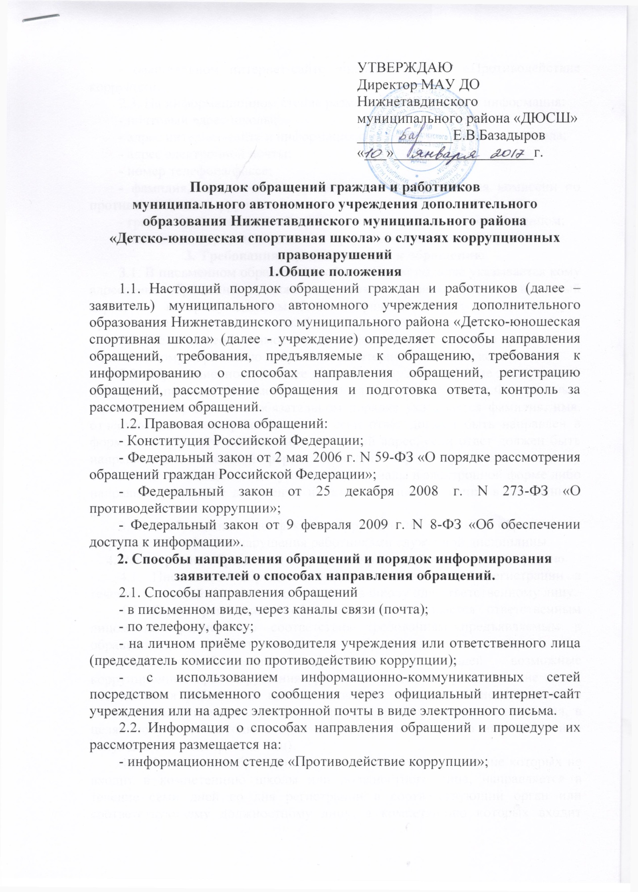

УТВЕРЖДАЮ
Директор МАУ ДО Нижнетавдинского муниципального района «ДЮСШ»
_____________Е.В.Базадыров
«___»___________________г.

Порядок обращений граждан и работников
муниципального автономного учреждения дополнительного образования Нижнетавдинского муниципального района
«Детско-юношеская спортивная школа» о случаях коррупционных правонарушений
1.Общие положения
1.1. Настоящий порядок обращений граждан и работников (далее – заявитель) муниципального автономного учреждения дополнительного образования Нижнетавдинского муниципального района «Детско-юношеская спортивная школа» (далее - учреждение) определяет способы направления обращений, требования, предъявляемые к обращению, требования к информированию о способах направления обращений, регистрацию обращений, рассмотрение обращения и подготовка ответа, контроль за рассмотрением обращений.
1.2. Правовая основа обращений:
- Конституция Российской Федерации;
- Федеральный закон от 2 мая 2006 г. N 59-ФЗ «О порядке рассмотрения обращений граждан Российской Федерации»;
- Федеральный закон от 25 декабря 2008 г. N 273-ФЗ «О противодействии коррупции»;
- Федеральный закон от 9 февраля 2009 г. N 8-ФЗ «Об обеспечении доступа к информации».
2. Способы направления обращений и порядок информирования заявителей о способах направления обращений.
2.1. Способы направления обращений
- в письменном виде, через каналы связи (почта);
- по телефону, факсу;
- на личном приёме руководителя учреждения или ответственного лица (председатель комиссии по противодействию коррупции);
- с использованием информационно-коммуникативных сетей посредством письменного сообщения через официальный интернет-сайт учреждения или на адрес электронной почты в виде электронного письма.
2.2. Информация о способах направления обращений и процедуре их рассмотрения размещается на:
- информационном стенде «Противодействие коррупции»;
- официальном интернет-сайте школы в разделе «Противодействие коррупции».
2.3. На информационном стенде размещается следующая информация:
- почтовый адрес школы;
- адрес интернет-сайта и информация о наличии специального раздела;
- адрес электронной почты;
- номер телефона/факса;
- фамилия, имя, отчество руководителя и председателя комиссии по противодействию коррупции;
- график приёма заявителей руководителем или ответственным лицом;
- локальные нормативные акты в сфере противодействия коррупции.
3. Требования, предъявляемые к обращению
3.1. В письменном обращении в обязательном порядке указывается кому адресовано обращение, а также свою фамилию, имя, отчество, почтовый адрес, по которому должны быть направлены ответ, излагается суть предложения, заявления или жалобы, ставится личная подпись и дату.
3.2. В случае необходимости подтверждения своих доводов прилагаются к письменному обращению документы и материалы, либо их копии.
3.3. Обращение, поступившее должностному лицу в форме электронного документа, подлежит рассмотрению в порядке, установленном Федеральным законом. В обращении в обязательном порядке указывается фамилия, имя, отчество, адрес электронной почты, если ответ должен быть направлен в форме электронного документа, и почтовый адрес, если ответ должен быть направлен в письменной форме. Заявитель вправе приложить к такому обращению необходимые документы и материалы в электронной форме либо направить указанные документы и материалы или их копии в письменной форме.
3.4. К обращениям по фактам коррупции не относятся обращения с информацией о фактах нарушения работниками служебной дисциплины.
4. Регистрация обращений и принятие решений по их рассмотрению
4.1. Письменное обращение подлежит обязательной регистрации в течение трех дней с момента поступления в школу или ответственному лицу.
4.2. После регистрации обращение рассматривается ответственным лицом на предмет его соответствия требованиям предъявляемым к обращениям, на предмет содержания в обращении, на выявление из всех поступивших обращений информации содержащей возможные коррупционные правонарушения (фактические данные, указывающие на то, что действия работников школы связаны с незаконным использованием своего должностного положения вопреки законным интересам заявителя, в целях получения выгоды в виде денег, ценностей, иного имущества или услуг для себя или третьих лиц).
4.3. Письменное обращение, содержащее вопросы, решение которых не входит в компетенцию школы или должностного лица, направляется в течение семи дней со дня регистрации в соответствующий орган или соответствующему должностному лицу, в компетенцию которых входит решение поставленных в обращении вопросов, с уведомлением заявителя, направившего обращение, о переадресации обращения. Если в указанном обращении содержатся сведения о подготавливаемом, совершаемом или совершенном противоправном деянии, а также о лице, его подготавливающем, совершающем или совершившем, обращение подлежит направлению в государственный орган в соответствии с его компетенцией.
4.4. После проведения процедуры предварительного рассмотрения ставиться резолюция, отметка о постановке обращения в журнал регистрации обращений по противодействию коррупции, аналогичная отметка ставиться на оригинал обращения и обращение о коррупционных действиях передается на комиссию по противодействию коррупции, для дальнейшего рассмотрения по существу.
4.5. В пятидневный срок со дня регистрации заявителю направляется уведомление о принятии обращения к рассмотрению.
4.6. Должностное лицо при получении письменного обращения, в котором содержатся нецензурные либо оскорбительные выражения, угрозы жизни, здоровью и имуществу должностного лица, а также членов его семьи, вправе оставить обращение без ответа по существу поставленных в нем вопросов и сообщить заявителю, направившему обращение, о недопустимости злоупотребления правом.
4.7. В случае, если в письменном обращении не указаны фамилия заявителя (анонимное обращение), направившего обращение, или почтовый адрес, по которому должен быть направлен ответ, ответ на обращение не дается.
4.8. В случае, если текст письменного обращения не поддается прочтению, ответ на обращение не дается и оно не подлежит направлению на рассмотрение должностному лицу, о чем в течение семи дней со дня регистрации обращения сообщается заявителю, направившему обращение, если его фамилия и почтовый адрес поддаются прочтению.
4.9. В случае, если в письменном обращении заявителя содержится вопрос, на который ему неоднократно давались письменные ответы по существу в связи с ранее направляемыми обращениями, и при этом в обращении не приводятся новые доводы или обстоятельства, должностное лицо либо уполномоченное на то лицо вправе принять решение о безосновательности очередного обращения и прекращении переписки с заявителем по данному вопросу при условии, что указанное обращение и ранее направляемые обращения направлялись одному и тому же должностному лицу. О данном решении уведомляется заявитель, направивший обращение.
5. Организация рассмотрения обращений и подготовка ответа заявителю
5.1. Должностное лицо:
- обеспечивает объективное, всестороннее и своевременное рассмотрение обращения, в случае необходимости - с участием заявителя, направившего обращение;
- запрашивает, в том числе в электронной форме, необходимые для рассмотрения обращения документы и материалы;
- принимает меры, направленные на восстановление или защиту нарушенных прав, свобод и законных интересов заявителя;
- дает письменный ответ по существу поставленных в обращении вопросов.
5.2. Ответ заявителю должен содержать информацию о принятых мерах, в том числе о применении к работникам мер ответственности либо об отсутствии оснований для проведения проверки и о не подтверждении фактов коррупции.
5.3. Ответ на обращение подписывается руководителем школы либо уполномоченным должностным лицом.
5.4. Ответ на обращение, поступившее должностному лицу в форме электронного документа, направляется в форме электронного документа по адресу электронной почты, указанному в обращении, или в письменной форме по почтовому адресу, указанному в обращении.
6. Сроки рассмотрения обращения
6.1. Письменное обращение, поступившее должностному лицу в соответствии с их компетенцией, рассматривается в течение 30 дней со дня регистрации письменного обращения.
6.2. В исключительных случаях, должностное лицо либо уполномоченное на то лицо вправе продлить срок рассмотрения обращения не более чем на 30 дней, уведомив о продлении срока его рассмотрения заявителя, направившего обращение.
7. Личный прием граждан
7.1. Личный прием заявителей проводится руководителем или уполномоченным на то лицом.
7.2. При личном приеме заявитель предъявляет документ, удостоверяющий его личность.
7.3. Содержание устного обращения заносится в карточку личного приема. В случае, если изложенные в устном обращении факты и обстоятельства являются очевидными и не требуют дополнительной проверки, ответ на обращение с согласия заявителя может быть дан устно в ходе личного приема, о чем делается запись в карточке личного приема. В остальных случаях дается письменный ответ по существу поставленных в обращении вопросов.
7.4. Письменное обращение, принятое в ходе личного приема, подлежит регистрации и рассмотрению в порядке, установленном Федеральным законом и настоящим локальным актом.
7.5. В случае, если в обращении содержатся вопросы, решение которых не входит в компетенцию данного должностного лица, заявителю дается разъяснение, куда и в каком порядке ему следует обратиться.
7.6. В ходе личного приема заявителю может быть отказано в дальнейшем рассмотрении обращения, если ему ранее был дан ответ по существу поставленных в обращении вопросов.
8. Контроль за соблюдением порядка рассмотрения обращений
8.1. Должностные лица осуществляют в пределах своей компетенции контроль за соблюдением порядка рассмотрения обращений, анализируют содержание поступающих обращений, принимают меры по своевременному выявлению и устранению причин нарушения прав, свобод и законных интересов заявителей.
8.2. Рассмотрение обращений ставиться на контроль согласно резолюции руководителя.
8.3. Комиссия по противодействию коррупции представляет отчет руководителю о ходе рассмотрения обращений.
8.4. Обращение снимается с контроля после направления заявителю ответа на вопросы, поставленные в обращении.
9.Ответственность за нарушение настоящего Федерального закона
Лица, виновные в нарушении Федерального закона и настоящего локального акта, несут ответственность, предусмотренную законодательством Российской Федерации.

